http://www.cppblog.com/mysileng/archive/2013/04/06/199159.html
本文内容框架：
§1 Skip List 介绍
§2 Skip List 定义以及构造步骤
§3 Skip List 完整实现
§4 Skip List 概率分析
§5 小结

§1 Skip List 介绍

Skip List是一种随机化的数据结构，基于并联的链表，其效率可比拟于二叉查找树（对于大多数操作需要O(log n)平均时间）。基本上，跳跃列表是对有序的链表增加上附加的前进链接，增加是以随机化的方式进行的，所以在列表中的查找可以快速的跳过部分列表(因此得名)。所有操作都以对数随机化的时间进行。Skip List可以很好解决有序链表查找特定值的困难。

§2 Skip List 定义以及构造步骤

Skip List定义
像下面这样（初中物理经常这样用，这里我也盗用下）：
一个跳表，应该具有以下特征：
- 一个跳表应该有几个层（level）组成；
- 跳表的第一层包含所有的元素；
- 每一层都是一个有序的链表；
- 如果元素x出现在第i层，则所有比i小的层都包含x；
- 第i层的元素通过一个down指针指向下一层拥有相同值的元素；
- 在每一层中，-1和1两个元素都出现(分别表示INT_MIN和INT_MAX)；
- Top指针指向最高层的第一个元素。
构建有序链表
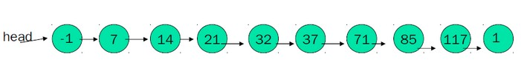
的一个跳跃表如下：
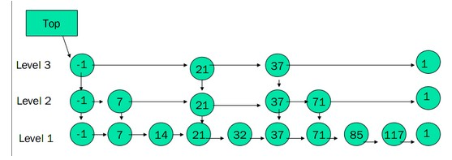
Skip List构造步骤：
1、给定一个有序的链表。
2、选择连表中最大和最小的元素，然后从其他元素中按照一定算法（随机）随即选出一些元素，将这些元素组成有序链表。这个新的链表称为一层，原链表称为其下一层。
3、为刚选出的每个元素添加一个指针域，这个指针指向下一层中值同自己相等的元素。Top指针指向该层首元素
4、重复2、3步，直到不再能选择出除最大最小元素以外的元素。
一、查找
目的：在跳跃表中查找一个元素x
在跳跃表中查找一个元素x，按照如下几个步骤进行：
1. 从最上层的链（Sh）的开头开始
2. 假设当前位置为p，它向右指向的节点为q（p与q不一定相邻），且q的值为y。将y与x作比较
(1) x=y 输出查询成功及相关信息
(2) x>y 从p向右移动到q的位置
(3) x<y 从p向下移动一格
3. 如果当前位置在最底层的链中（S0），且还要往下移动的话，则输出查询失败
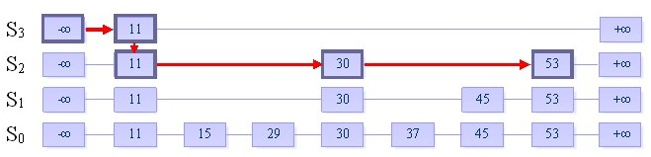
二、插入
目的：向跳跃表中插入一个元素x
首先明确，向跳跃表中插入一个元素，相当于在表中插入一列从S0中某一位置出发向上的连续一段元素。有两个参数需要确定，即插入列的位置以及它的“高度”。
关于插入的位置，我们先利用跳跃表的查找功能，找到比x小的最大的数y。根据跳跃表中所有链均是递增序列的原则，x必然就插在y的后面。
而插入列的“高度”较前者来说显得更加重要，也更加难以确定。由于它的不确定性，使得不同的决策可能会导致截然不同的算法效率。为了使插入数据之后，保持该数据结构进行各种操作均为O(logn)复杂度的性质，我们引入随机化算法（Randomized Algorithms）。
我们定义一个随机决策模块，它的大致内容如下：
产生一个0到1的随机数r r ← random()
如果r小于一个常数p，则执行方案A， if r<p then do A
否则，执行方案B else do B
初始时列高为1。插入元素时，不停地执行随机决策模块。如果要求执行的是A操作，则将列的高度加1，并且继续反复执行随机决策模块。直到第i次，模块要求执行的是B操作，我们结束决策，并向跳跃表中插入一个高度为i的列。
我们来看一个例子：
假设当前我们要插入元素“40”，且在执行了随机决策模块后得到高度为4
步骤一：找到表中比40小的最大的数，确定插入位置
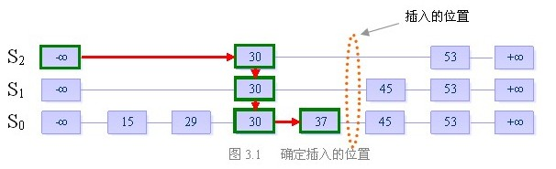
步骤二：插入高度为4的列，并维护跳跃表的结构
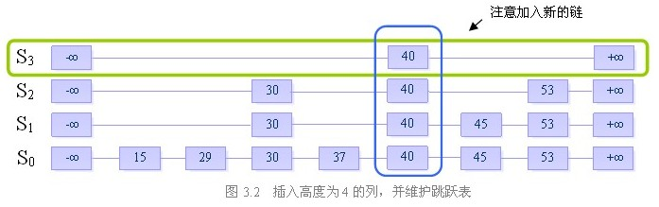
三、删除
目的：从跳跃表中删除一个元素x
删除操作分为以下三个步骤：
在跳跃表中查找到这个元素的位置，如果未找到，则退出
将该元素所在整列从表中删除
将多余的“空链”删除
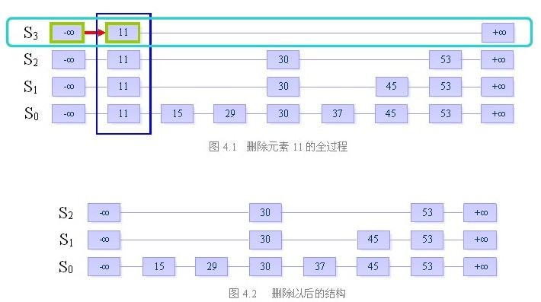
§3 Skip List 完整实现
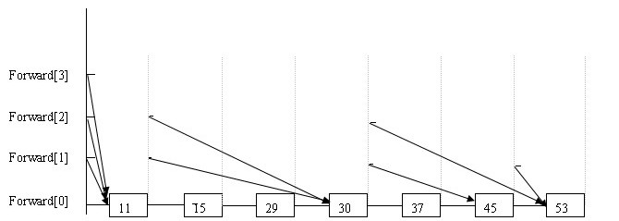
下面来定义跳表的数据结构（基于C）

首先是每个节点的数据结构
typedef struct nodeStructure
{
int key;
int value;
struct nodeStructure *forward[1];
}nodeStructure;

跳表的结构如下

typedef struct skiplist
{
int level;
nodeStructure *header;
}skiplist;
下面是跳表的基本操作

首先是节点的创建
nodeStructure* createNode(int level,int key,int value)
{
nodeStructure *ns=(nodeStructure *)malloc(sizeof(nodeStructure)+level*sizeof(nodeStructure*));
ns->key=key;
ns->value=value;
return ns;
}

列表的初始化
列表的初始化需要初始化头部，并使头部每层（根据事先定义的MAX_LEVEL）指向末尾（NULL）。
skiplist* createSkiplist()
{
skiplist *sl=(skiplist *)malloc(sizeof(skiplist));
sl->level=0;
sl->header=createNode(MAX_LEVEL-1,0,0);
for(int i=0;i<MAX_LEVEL;i++)
{
sl->header->forward[i]=NULL;
}
return sl;
}

插入元素
插入元素的时候元素所占有的层数完全是随机的，通过随机算法产生
int randomLevel()
{
int k=1;
while (rand()%2)
k++;
k=(k<MAX_LEVEL)?k:MAX_LEVEL;
return k;
}
跳表的插入需要三个步骤，第一步需要查找到在每层待插入位置，然后需要随机产生一个层数，最后就是从高层至下插入，插入时算法和普通链表的插入完全相同。
bool insert(skiplist *sl,int key,int value)
{
nodeStructure *update[MAX_LEVEL];
nodeStructure *p, *q = NULL;
p=sl->header;
int k=sl->level;
//从最高层往下查找需要插入的位置
//填充update
for(int i=k-1; i >= 0; i--){
while((q=p->forward[i])&&(q->key<key))
{
p=q;
}
update[i]=p;
}
//不能插入相同的key
if(q&&q->key==key)
{
return false;
}
//产生一个随机层数K
//新建一个待插入节点q
//一层一层插入
k=randomLevel();
//更新跳表的level
if(k>(sl->level))
{
for(int i=sl->level; i < k; i++){
update[i] = sl->header;
}
sl->level=k;
}
q=createNode(k,key,value);
//逐层更新节点的指针，和普通列表插入一样
for(int i=0;i<k;i++)
{
q->forward[i]=update[i]->forward[i];
update[i]->forward[i]=q;
}
return true;
}

删除节点
删除节点操作和插入差不多，找到每层需要删除的位置，删除时和操作普通链表完全一样。不过需要注意的是，如果该节点的level是最大的，则需要更新跳表的level。
bool deleteSL(skiplist *sl,int key)
{
nodeStructure *update[MAX_LEVEL];
nodeStructure *p,*q=NULL;
p=sl->header;
//从最高层开始搜
int k=sl->level;
for(int i=k-1; i >= 0; i--){
while((q=p->forward[i])&&(q->key<key))
{
p=q;
}
update[i]=p;
}
if(q&&q->key==key)
{
//逐层删除，和普通列表删除一样
for(int i=0; i<sl->level; i++){
if(update[i]->forward[i]==q){
update[i]->forward[i]=q->forward[i];
}
}
free(q);
//如果删除的是最大层的节点，那么需要重新维护跳表的
for(int i=sl->level-1; i >= 0; i--){
if(sl->header->forward[i]==NULL){
sl->level--;
}
}
return true;
}
else
return false;
}

查找
跳表的优点就是查找比普通链表快，当然查找操作已经包含在在插入和删除过程，实现起来比较简单。

nt search(skiplist *sl,int key)
{
nodeStructure *p,*q=NULL;
p=sl->header;
//从最高层开始搜
int k=sl->level;
for(int i=k-1; i >= 0; i--){
while((q=p->forward[i])&&(q->key<=key))
{
if(q->key==key)
{
return q->value;
}
p=q;
}
}
return NULL;
}
完整代码如下：
有key跳表
（不重要，因为如果有key我们完全可以写替罪羊树。。。）
#include<stdio.h>
#include<stdlib.h>
#define MAX_LEVEL 10 //最大层数
//节点
typedef struct nodeStructure
{
int key;
int value;
struct nodeStructure *forward[1];
}nodeStructure;
//跳表
typedef struct skiplist
{
int level;
nodeStructure *header;
}skiplist;
//创建节点
nodeStructure* createNode(int level,int key,int value)
{
nodeStructure *ns=(nodeStructure *)malloc(sizeof(nodeStructure)+level*sizeof(nodeStructure*));
ns->key=key;
ns->value=value;
return ns;
}
//初始化跳表
skiplist* createSkiplist()
{
skiplist *sl=(skiplist *)malloc(sizeof(skiplist));
sl->level=0;
sl->header=createNode(MAX_LEVEL-1,0,0);
for(int i=0;i<MAX_LEVEL;i++)
{
sl->header->forward[i]=NULL;
}
return sl;
}
//随机产生层数
int randomLevel()
{
int k=1;
while (rand()%2)
k++;
k=(k<MAX_LEVEL)?k:MAX_LEVEL;
return k;
}
//插入节点
bool insert(skiplist *sl,int key,int value)
{
nodeStructure *update[MAX_LEVEL];
nodeStructure *p, *q = NULL;
p=sl->header;
int k=sl->level;
//从最高层往下查找需要插入的位置
//填充update
for(int i=k-1; i >= 0; i--){
while((q=p->forward[i])&&(q->key<key))
{
p=q;
}
update[i]=p;
}
//不能插入相同的key
if(q&&q->key==key)
{
return false;
}
//产生一个随机层数K
//新建一个待插入节点q
//一层一层插入
k=randomLevel();
//更新跳表的level
if(k>(sl->level))
{
for(int i=sl->level; i < k; i++){
update[i] = sl->header;
}
sl->level=k;
}
q=createNode(k,key,value);
//逐层更新节点的指针，和普通列表插入一样
for(int i=0;i<k;i++)
{
q->forward[i]=update[i]->forward[i];
update[i]->forward[i]=q;
}
return true;
}
//搜索指定key的value
int search(skiplist *sl,int key)
{
nodeStructure *p,*q=NULL;
p=sl->header;
//从最高层开始搜
int k=sl->level;
for(int i=k-1; i >= 0; i--){
while((q=p->forward[i])&&(q->key<=key))
{
if(q->key == key)
{
return q->value;
}
p=q;
}
}
return NULL;
}
//删除指定的key
bool deleteSL(skiplist *sl,int key)
{
nodeStructure *update[MAX_LEVEL];
nodeStructure *p,*q=NULL;
p=sl->header;
//从最高层开始搜
int k=sl->level;
for(int i=k-1; i >= 0; i--){
while((q=p->forward[i])&&(q->key<key))
{
p=q;
}
update[i]=p;
}
if(q&&q->key==key)
{
//逐层删除，和普通列表删除一样
for(int i=0; i<sl->level; i++){
if(update[i]->forward[i]==q){
update[i]->forward[i]=q->forward[i];
}
}
free(q);
//如果删除的是最大层的节点，那么需要重新维护跳表的
for(int i=sl->level - 1; i >= 0; i--){
if(sl->header->forward[i]==NULL){
sl->level--;
}
}
return true;
}
else
return false;
}
void printSL(skiplist *sl)
{
//从最高层开始打印
nodeStructure *p,*q=NULL;
//从最高层开始搜
int k=sl->level;
for(int i=k-1; i >= 0; i--)
{
p=sl->header;
while(q=p->forward[i])
{
printf("%d -> ",p->value);
p=q;
}
printf("\n");
}
printf("\n");
}
int main()
{
skiplist *sl=createSkiplist();
for(int i=1;i<=19;i++)
{
insert(sl,i,i*2);
}
printSL(sl);
//搜索
int i=search(sl,4);
printf("i=%d\n",i);
//删除
bool b=deleteSL(sl,4);
if(b)
printf("删除成功\n");
printSL(sl);
system("pause");
return 0;
}
§4 Skip List 概率分析
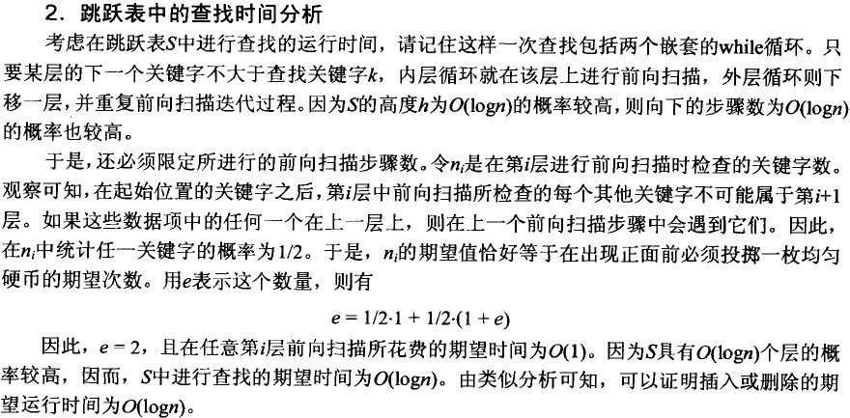
§5 小结
本篇博文已经详细讲解了Skip List数据结构的所有内容，应该可以有一个深入的了解。如果你有任何建议或者批评和补充，请留言指出，不胜感激，更多参考请移步互联网。

参考：
①Skip List: http://www.cs.auckland.ac.nz/software/AlgAnim/niemann/s_skl.htm
②Songeliu: http://www.spongeliu.com/63.html
③Shi Kai Lun ： http://yilee.info/skip-list.html
④Michael T. Goodrich Roberto Tamassia Algorithm Design Foundations, Analysis, and Internet Examples
⑤http://epaperpress.com/sortsearch/skl.html
转自：http://dsqiu.iteye.com/blog/1705530

Buy Tickets
Time Limit: 4000MS |  | Memory Limit: 65536K
Total Submissions: 18508 |  | Accepted: 9175
Description
Railway tickets were difficult to buy around the Lunar New Year in China, so we must get up early and join a long queue…
The Lunar New Year was approaching, but unluckily the Little Cat still had schedules going here and there. Now, he had to travel by train to Mianyang, Sichuan Province for the winter camp selection of the national team of Olympiad in Informatics.
It was one o’clock a.m. and dark outside. Chill wind from the northwest did not scare off the people in the queue. The cold night gave the Little Cat a shiver. Why not find a problem to think about? That was none the less better than freezing to death!
People kept jumping the queue. Since it was too dark around, such moves would not be discovered even by the people adjacent to the queue-jumpers. “If every person in the queue is assigned an integral value and all the information about those who have jumped the queue and where they stand after queue-jumping is given, can I find out the final order of people in the queue?” Thought the Little Cat.
Input
There will be several test cases in the input. Each test case consists of N + 1 lines where N (1 ≤ N ≤ 200,000) is given in the first line of the test case. The next N lines contain the pairs of values Pos_{i} and Val_{i} in the increasing order of i (1 ≤ i ≤ N). For each i, the ranges and meanings of Pos_{i} and Val_{i} are as follows:
- Pos_{i} ∈ [0, i − 1] — The i-th person came to the queue and stood right behind the Pos_{i}-th person in the queue. The booking office was considered the 0th person and the person at the front of the queue was considered the first person in the queue.
- Val_{i} ∈ [0, 32767] — The i-th person was assigned the value Val_{i}.
There no blank lines between test cases. Proceed to the end of input.
Output
For each test cases, output a single line of space-separated integers which are the values of people in the order they stand in the queue.
Sample Input
4
0 77
1 51
1 33
2 69
4
0 20523
1 19243
1 3890
0 31492
Sample Output
77 33 69 51
31492 20523 3890 19243
Hint
The figure below shows how the Little Cat found out the final order of people in the queue described in the first test case of the sample input.
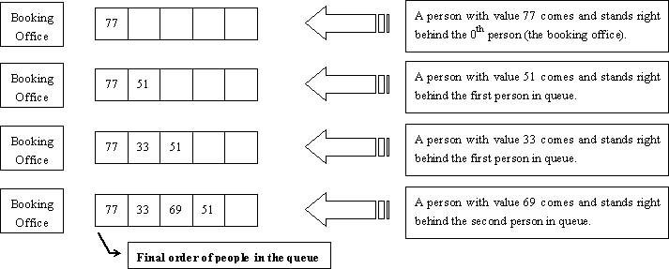
Source
POJ Monthly--2006.05.28, Zhu, Zeyuan

http://poj.org/problem?id=2828
无key化
#include<stdio.h>
#include<string.h>
#include<math.h>
#include<iostream>
#include<cstdlib>

//#include<algorithm>
//#include<map>
//#include<deque>
//#include<vector>
//#include<set>
//#include<bits/stdc++.h>
//#include<tr1/unordered_map>

using namespace std;

#define MAXN 200008
#define MAX_LEVEL 17

//节点
struct node {
int value;
node *next[MAX_LEVEL];
int seg[MAX_LEVEL];

node() {
value = 0;
for (int i = 0; i < MAX_LEVEL; i++) {
next[i] = NULL;
seg[i] = 0;
}
}
};

node nodes[MAXN];
int nodecnt;

//创建节点
node* createNode(int level, int value) {
nodes[nodecnt] = node();
nodes[nodecnt].value = value;
nodecnt++;
return nodes + (nodecnt - 1);
}

//随机产生层数
int randomLevel() {
int k = 1;
while (rand() % 2)
k++;
k = (k < MAX_LEVEL) ? k : MAX_LEVEL - 1;
return k;
}

//跳表
struct skiplist {
int level;
int size;
node *header;

skiplist() {
level = 0;
size = 0;
header = NULL;
}

//初始化跳表
void init() {
level = 0;
size = 0;
header = NULL;
nodecnt = 0;
header = createNode(0, 0);
}

//插入节点（把所有后面的节点后移一个）
int insertNode(int key, int value) {

node *update[MAX_LEVEL];
for (int i = 0; i < MAX_LEVEL; i++) {
update[i] = header;
}
int updateseg[MAX_LEVEL];
for (int i = 0; i < MAX_LEVEL; i++) {
updateseg[i] = 0;
}

node *p, *q;
q = NULL;
p = header;
int k = level;
//从最高层往下查找需要插入的位置
//填充update

int nowkey = 0;
for (int i = level - 1; i >= 0; i--) {
while (((q = p->next[i]) != NULL) && (nowkey + p->seg[i] < key)) {
nowkey += p->seg[i];
p = q;
}
updateseg[i] = nowkey;
update[i] = p;
}

// if (q != NULL && q->key == key) {
// return;
// }

//产生一个随机层数K
//新建一个待插入节点q
//一层一层插入
k = randomLevel();
//更新跳表的level
if (k > level) {
for (int i = level; i < k; i++) {
updateseg[i] = -1;
}
level = k;
}

q = createNode(k, value);
//逐层更新节点的指针，和普通列表插入一样
for (int i = 0; i < k; i++) {

node* u = update[i];
if (updateseg[i] == -1) {
//printf("IMHERE!!!\N");
header->seg[i] = key;
header->next[i] = q;
} else {
if (updateseg[i] + u->seg[i] == key) {
node* a = u;
u = u->next[i];
q->seg[i] = 1;
q->next[i] = u;
a->next[i] = q;
} else {
if (update[i]->next[i] != NULL) {
node* b = u->next[i];
q->next[i] = b;
q->seg[i] = u->seg[i] - (key - updateseg[i]) + 1;
u->next[i] = q;
u->seg[i] = key - updateseg[i];
//
//q->seg[i] = update[i]->seg[i];
} else {
u->next[i] = q;
u->seg[i] = key - updateseg[i];
}
}
}
//
}
for (int i = k; i < level; i++) {
node* u = update[i];
if (u->next[i] != NULL) {
u->seg[i]++;
}
}
size++;
return 1;
}

////搜索指定key的value
// int searchByKey(int key) {
// node *p, *q = NULL;
// p = header;
// //从最高层开始搜
// int k = level;
// int nowkey = 0;
// for (int i = level - 1; i >= 0; i--) {
// while (((q = p->next[i]) != NULL) && (nowkey + p->seg[i] <= key)) {
// if (nowkey + p->seg[i] == key) {
// return q->value;
// }
// nowkey += p->seg[i];
// p = q;
// }
// }
// return -1;
// }
//
////删除指定的key
// int deletenNode(int key) {
// node *update[MAX_LEVEL];
// node *p, *q = NULL;
// p = header;
//
// //从最高层开始搜
// int nowkey = 0;
// for (int i = level - 1; i >= 0; i--) {
// while (((q = p->next[i]) != NULL) && (nowkey + p->seg[i] < key)) {
// nowkey += p->seg[i];
// p = q;
// }
// update[i] = p;
// }
//
// if ((q != NULL) && (nowkey == key)) {
// //逐层删除，和普通列表删除一样
// for (int i = 0; i < level; i++) {
// if (update[i]->next[i] == q) {
// update[i]->next[i] = q->next[i];
// }
// }
// //如果删除的是最大层的节点，那么需要重新维护跳表的
// for (int i = level - 1; i >= 0; i--) {
// if (header->next[i] == NULL) {
// level--;
// }
// }
// return 1;
// }
// return 0;
// }

void print() {
node *p, *q;
p = header;
q = NULL;
int k = level;
int flag0 = 0;

//for (int i = k - 1; i >= 0; i--) {
while ((q = p->next[0]) != NULL) {
if (flag0)
printf(" ");
else
flag0 = 1;

printf("%d", q->value);
p = q;
}
//}
printf("\n");
}

void test_print() {
//从最高层开始打印
node *p, *q = NULL;
//从最高层开始搜
int k = level;
for (int i = k - 1; i >= 0; i--) {
p = header;
while ((q = p->next[i]) != NULL) {
printf("%d -> ", q->value);
p = q;
}
printf("\n");
}
printf("\n");
}

void ppp() {
for (int i = 0; i < 10; i++) {
for (int j = 0; j < MAX_LEVEL; j++) {
printf("%d ", nodes[i].next[j] - nodes);
}
printf("\n");
for (int j = 0; j < MAX_LEVEL; j++) {
printf("%d ", nodes[i].seg[j]);

}
printf("\n");
printf("\n");
}
}
};

skiplist SL;
int n;
//char stra[10000008];
int main() {
while (scanf("%d", &n) != EOF) {
//scanf("%d", &n);

SL.init();
int l, r;
for (int i = 0; i < n; i++) {
scanf("%d", &l);
scanf("%d", &r);
SL.insertNode(l + 1, r);
}
SL.print();
//SL.ppp();
}
return 0;
}

